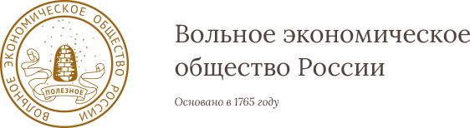 | ФГБОУ ВО «Брянский государственный инженерно-технологический университет»
Инженерно-экономический институт | Кафедра «Экономика и менеджмент»
ПРИГЛАШАЕМ ПРИНЯТЬ УЧАСТИЕ В МЕЖВУЗОВСКОЙ СТУДЕНЧЕСКОЙ ОЛИМПИАДЕ
«Экономика и управление предприятием
в современных условиях»
20 МАРТА 2018 г., открытие олимпиады в 11-00
Программа проведения олимпиады
Олимпиада представляет собой командное соревнование в форме деловой игры. К участию приглашаются по 1-2 команды студентов по направлениям подготовки бакалавриата «Экономика» и «Менеджмент». Численность участников в команде – 5 человек, в состав команды могут входить студенты разных курсов обучения.
Призовые места в олимпиаде распределяются в соответствии с рейтингом, набранным участниками команды в ходе игровой сессии, проходящей в несколько этапов.
Заявки на участие в олимпиаде принимаются по предлагаемой форме до 10 марта 2018 г. по электронной почте T.Ya.Filippova@yandex.ruc пометкой в теме письма: «Межвузовская студенческая олимпиада».
Конкурсное задание предоставляется команде в день проведения олимпиады и предполагает выполнение заданий по дисциплинам: “Экономика предприятия”, “Маркетинг”, “Менеджмент”, “Управление персоналом”.

Оргкомитет олимпиады:
Кулагина Наталья Александровна (д.э.н., профессор)
Кузовлева Ирина Анатольевна (д.э.н., профессор),
Филиппова Татьяна Яковлевна (к.э.н., доцент),
Благодер Тамара Петровна (к.э.н., доцент),
Потапенко Оксана Сергеевна (к.э.н., доцент)

Заявка на участие
ФИО капитана команды
ФИО научного руководителя команды
Наименование вуза
Направление подготовки
Курс, группа
Телефон, адрес электронной почты
Участники команды
№№ п/п | ФИО участника команды | Направление подготовки |  | Курс и группа
1
2
3
4

Подробные сведения о порядке проведения олимпиады можно получить по телефону: 8-903-819-21-32 Филиппова Татьяна Яковлевна

Место проведения: Брянский государственный инженерно-технологический университет, корпус № 2 (г. Брянск, проспект Ленина, 26), Инженерно-экономический институт, кафедра «Экономика и менеджмент».

